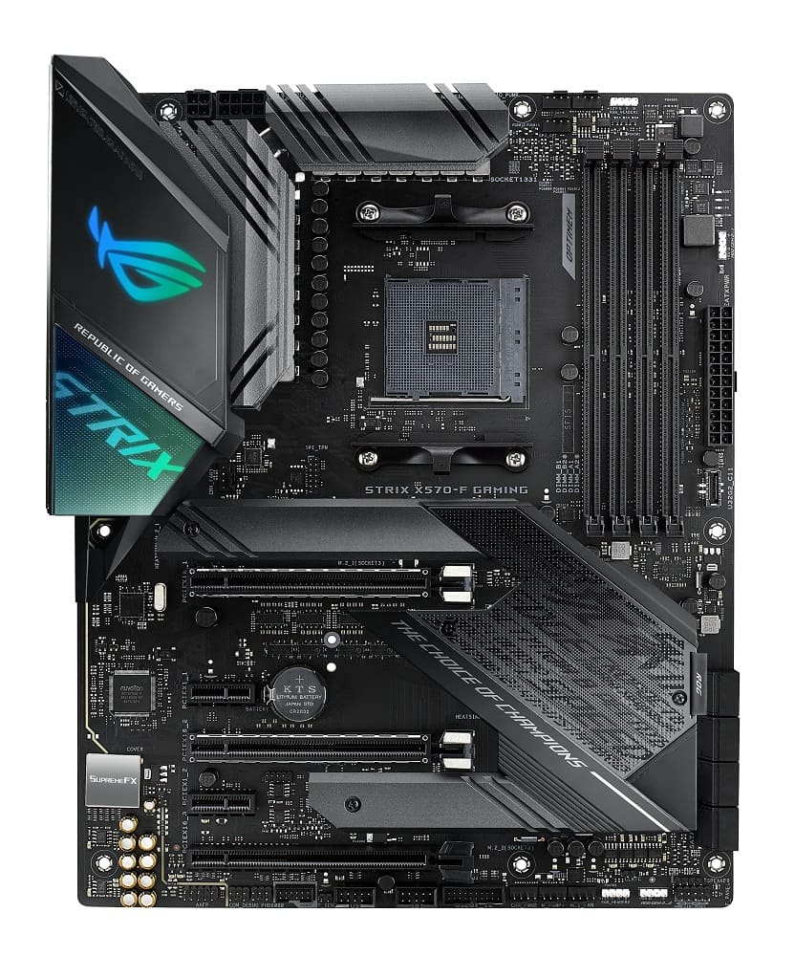Placa base de ASUS ROG Strix

Disipador

Southbridge

Ranura de memoria RAM

Procesador

PCI Para tarjetas controladoras

BATERIA

Floppy

BIOS

Cables Sata